**电 子 科 技 大 学**

**实 验 报 告**

**指导教师： 实验地点：**

**实验时间：**

**一、实验室名称：**医疗仪器实验室

**二、实验项目名称：**心电信号的采集及前置放大

**三、实验学时：**2学时

**四、实验原理：**

心电信号的采集使用了标准I导联，电路中RL、RA、LA三处为三个音频插座，由三个心电电极夹接入，分别夹在右腿、右手、左手。由右手与左手输入的信号经AD620差动放大，得到心电信号。夹在右腿的电极起到一个反馈作用，向身体输入信号，起到平稳心电信号的作用。电路中的普通运放有两个，所以采用了二运放芯片NE5532。使用的医用放大器芯片AD620是一款经常使用的医用放大器芯片，其特点是精度高，放大倍数准确，能够将十分微小的信号放大，常用于医用仪器的设计。AD620的放大倍数由RQ1到RQ4控制，G=(49.4kΩ/RG)+1。

**五、实验目的：**

1．初步学会人体心电的测量方法。

2．学习使用较为精密的医用放大器芯片。

**六、实验内容：**

调试心电测量电路，测量人体心电，观察标准模块输出，自行制作模块观察效果区别。

**七、实验器材（设备、元器件）：**

心电采集实验箱、电脑、心电电极夹、电阻、AD620、NE5532，连接线、电烙铁、电路板制作工具、螺丝刀

**八、实验步骤：**

**1．利用板上的信号源调试电路**

（1） 利用板上的电源为模块供电。

（2） 利用板上的信号源为模块提供信号。

（3） 用示波器观察模块信号输出端，查看波形。

**2．测量人体的心电**

（1） 将底板上的开关拨到ECG端。

（2） 连接心电电极夹。

（3） 检测人体心电并用示波器观察输出波形。

**3.** **自制模块**

根据实验提供模块电路原理图自制PCB图，制作模块取代标准模块重复实验。

**九、实验制作电路及观测结果分析：**

1．实验原理图：

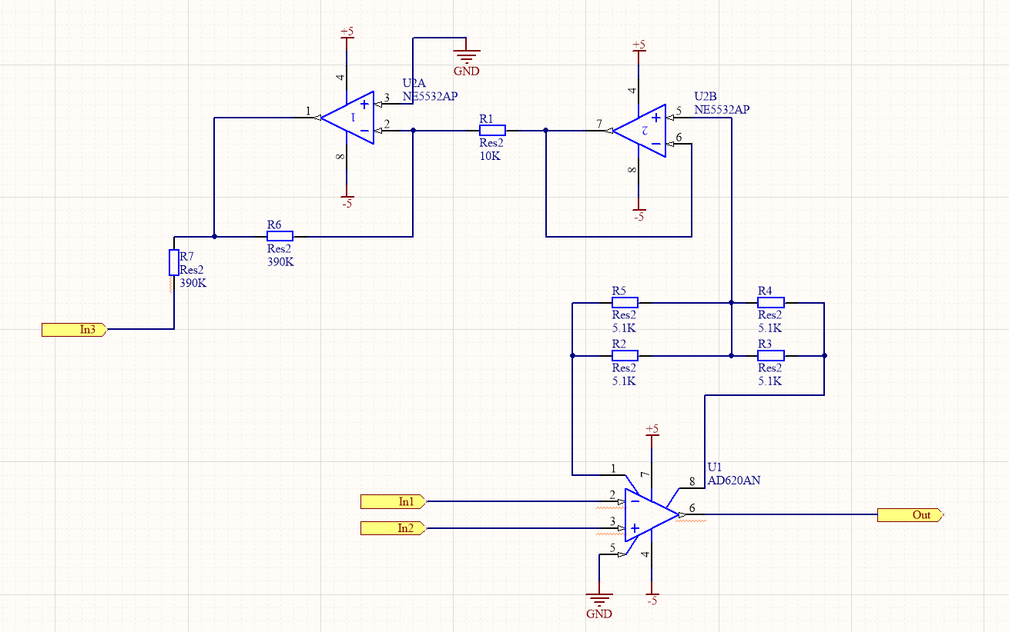

图 1.1 Altium Designer原理图

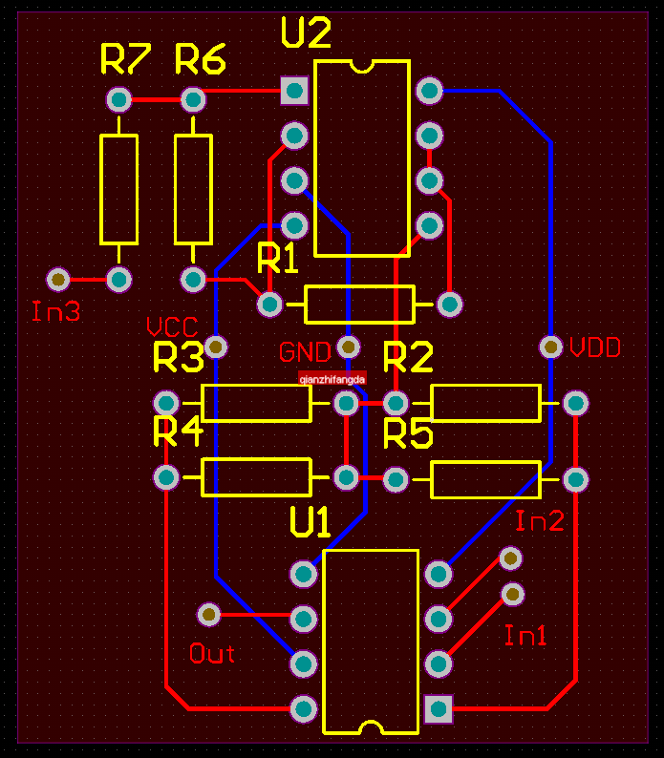

图1.2 PCB版图

2．仿真结果图

在输入部分通过函数发生器模拟生理信号，对电路进行仿真查看结果

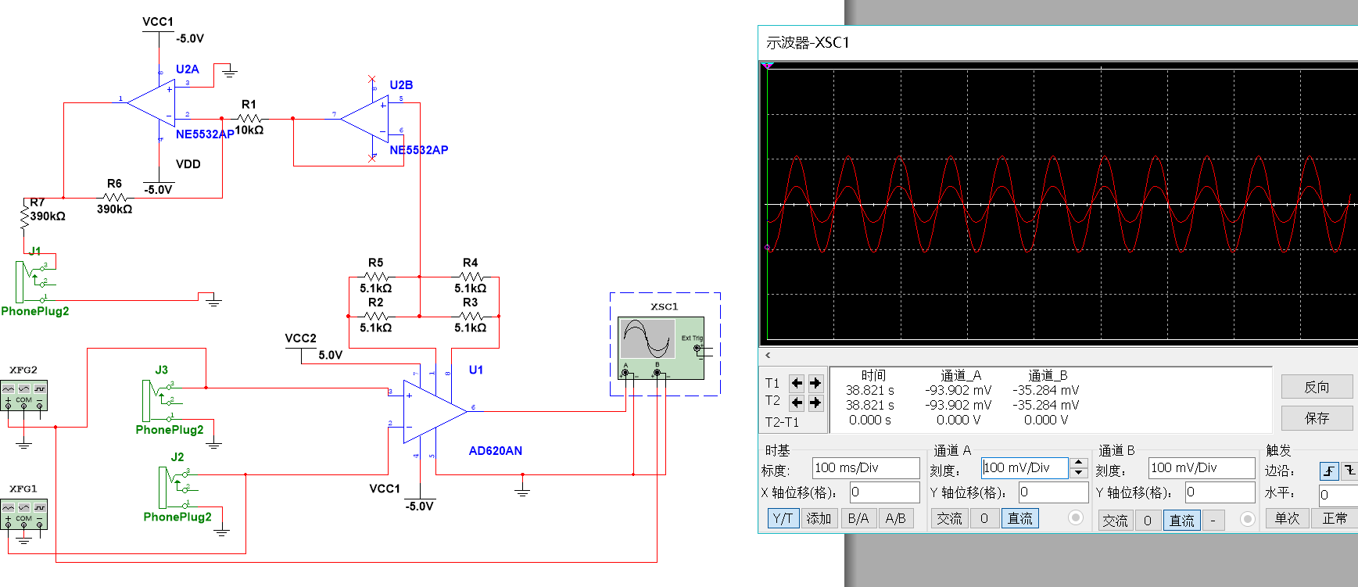

图2.1 加入了函数发生器和模拟示波器后的结果

通过仿真结果可以看出RA、LA分别加入了30mv和40mv的正弦信号，在示波器结果中可以看到输出信号约为106.903mv, 放大倍数约为10.7，与实验理论值的放大倍数10.6接近，能够达到预期的效果

3．结果分析：

心电信号前置放大电路模块实物如下图所示。

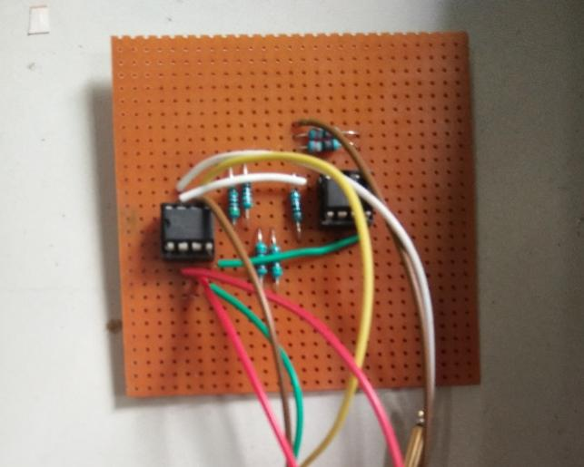

正面

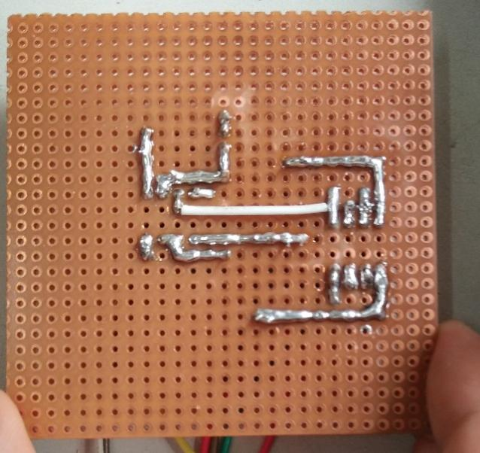

反面

图2.2 正反面实物图

结果：

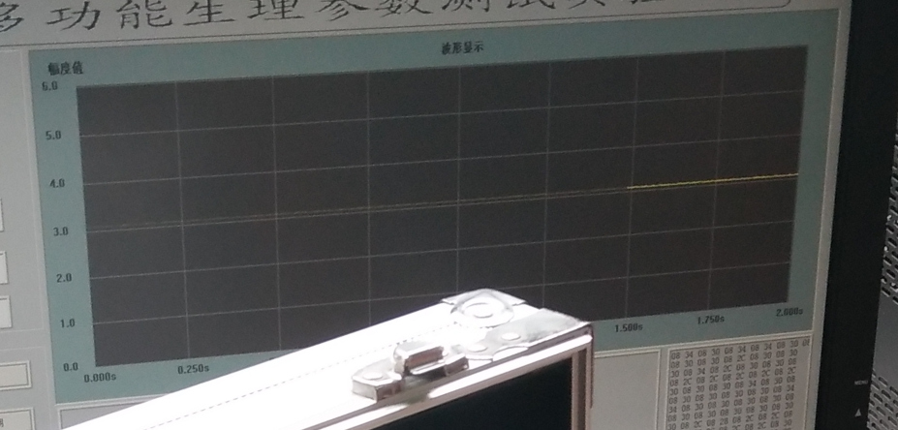

图2.3 初次测试

一开始输出信号为一条直线，使用万用表检查无明显短路或开路。

怀疑接入的七个管脚接入错误，检查连线和管脚后再次接入，更换接入的输入和正负电源插口，发现这次屏幕上观察不到输入信号，而且芯片NE5532发烫。很短的一段时间后，拔下，发现NE5532芯片已经烧坏。

经检查发现是芯片的正负电极接反导致芯片烧毁，更换烧坏的芯片NES后重新接入，结果这次仍为一条直线，观察不到心电信号，一段时间后信号屏幕上显示的输出信号消失了，这次NE5532并未发烫，检查后发现AD620发烫，赶紧关闭电源，取下电路模块，检查PCB原理图，发现重大失误。在绘制PCB版图时，将两个芯片的4管脚接在了一起。而原理图中AD620芯片的4脚接-5V、NE5532的4脚接+5V。修改电路焊锡走线和连线后重新接入：

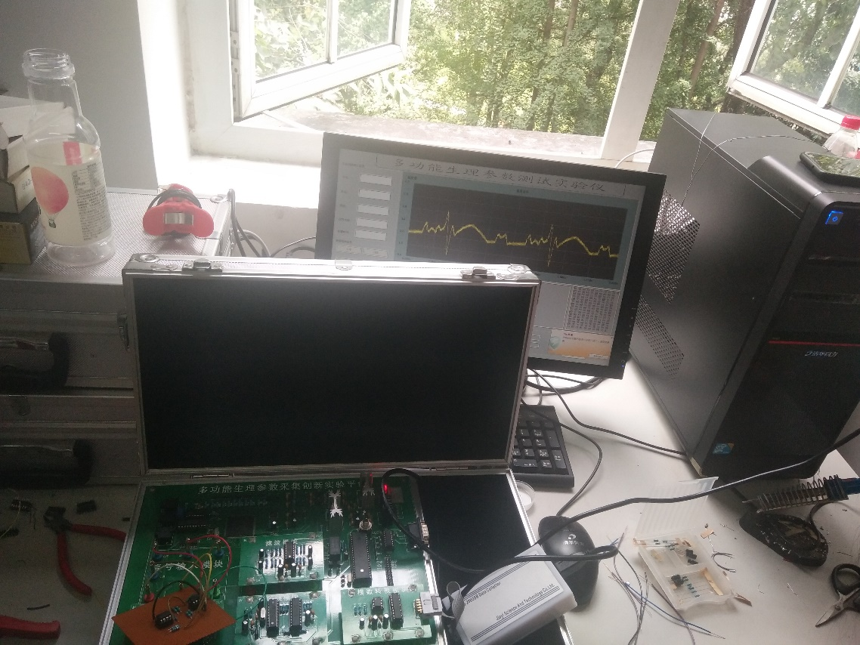

图2.4 自制模块

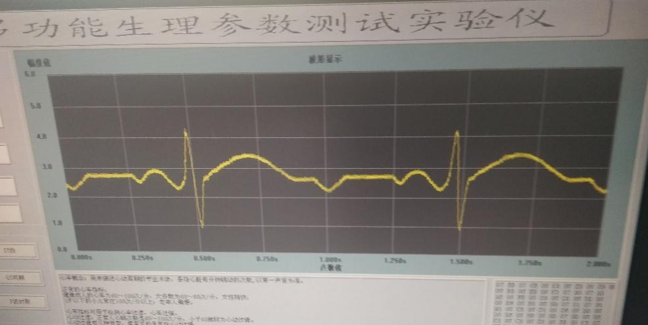

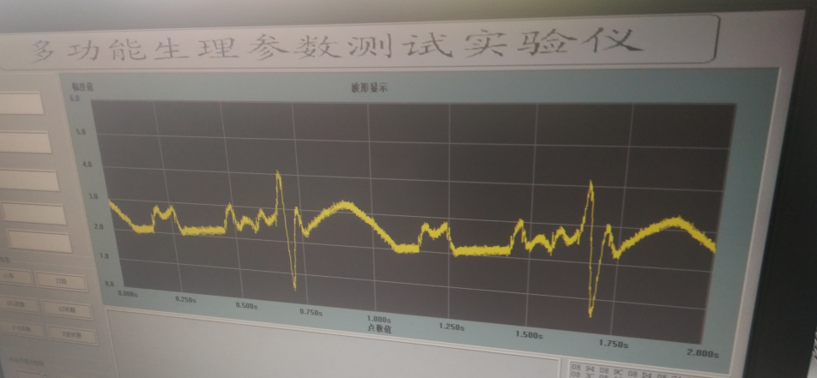

图2.5 标准模块(上)和自制模块(下)的对比

更改后的PCB版图和电路原理图如下（修改部分为AD620的4、7脚，NE5532的4、5脚）：

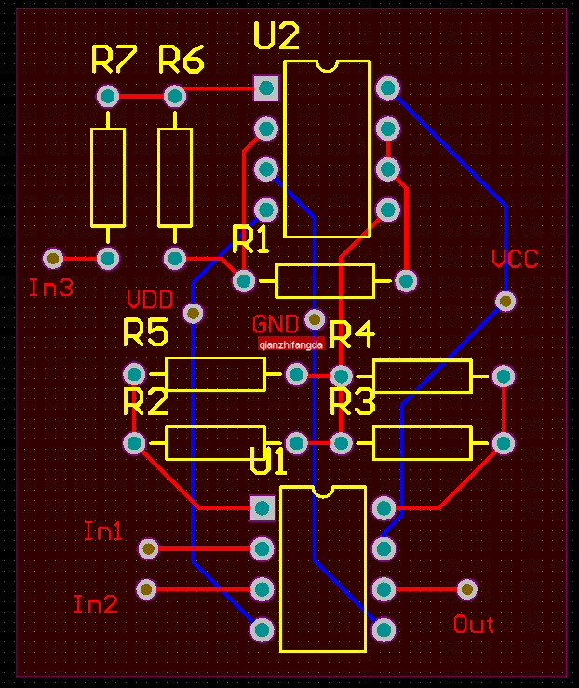

图2.6 修改后的PCB

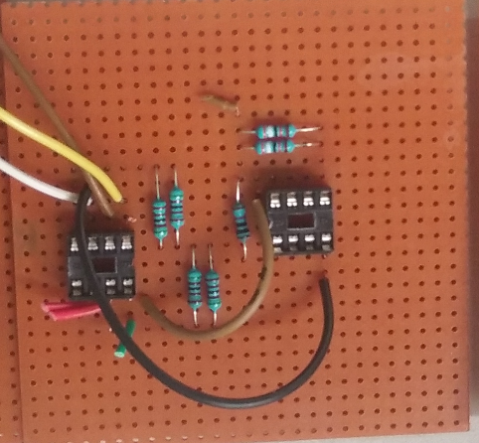

图2.7 修改后的实物图

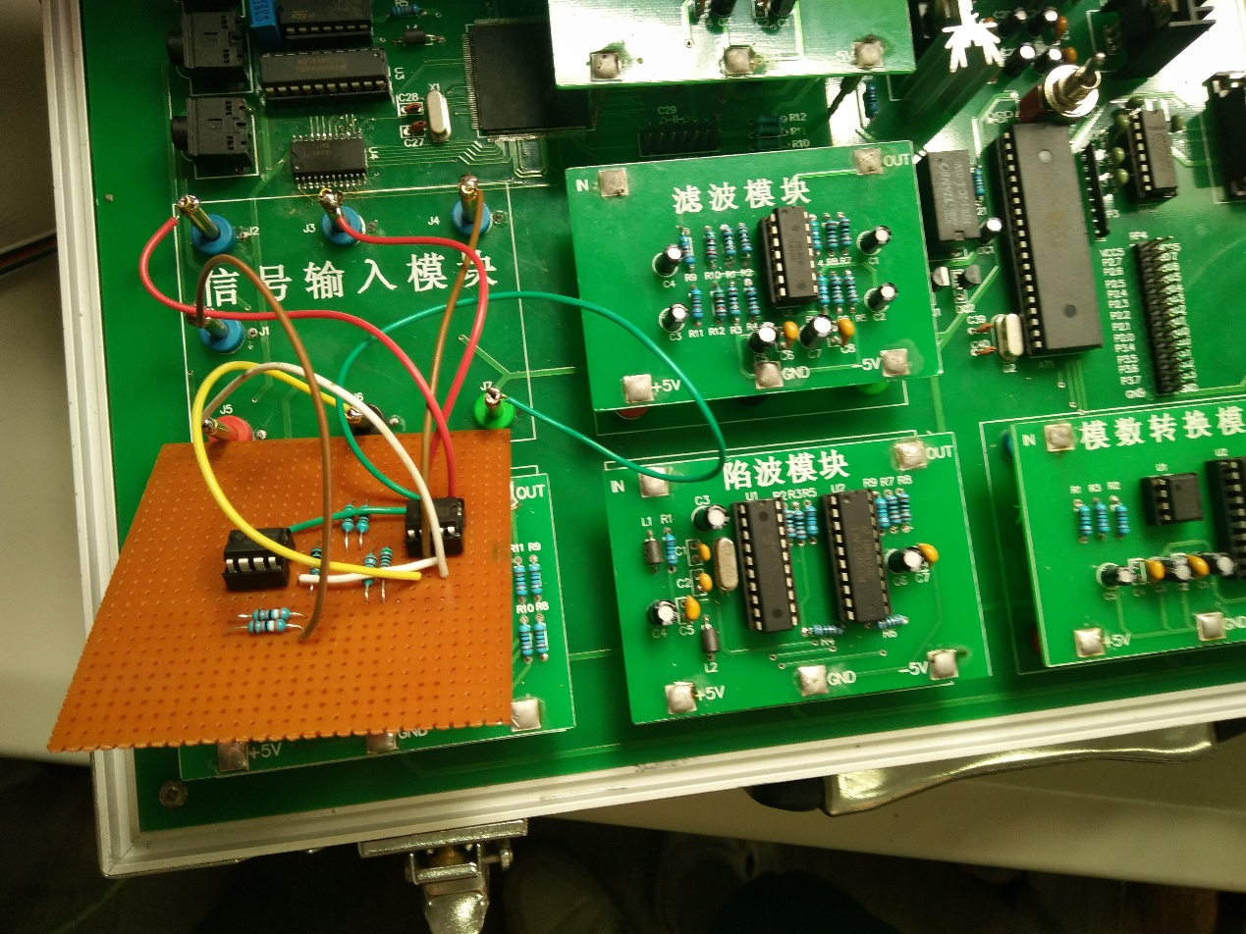

图2.8 信号输入模块连线

自制模块由于制作工艺的影响，输出波形有基线漂移现象且有噪声引入，波形也有一定的失真。R波尖峰也被削弱了。信号幅度和采用原模块时相比几乎一致。

**十、实验结论：**

本次实验对前置采集和放大模块进行了仿真和PBC绘制，并焊了电路板和标准模块进行比较。仿真结果能够较好实现前置放大的功能，实际制作的电路模块相比于标准模块噪声较大，且有波形的失真。替换模块后的幅度和波形基本实现了原有模块的功能。

**十一、总结及心得体会：**

实验时这是第一个焊的模块，初次测试时没有输出信号，用万用表检查了开路和断路未发现异常，排查错误花费了较长的时间。最后检查出错误并调通又烧了一个NE5532芯片（AD620只有一个所以没有换，只是发热但还能用，可能内部已经发生损坏导致了输出波形失真）。焊接时由于最早是焊接的一块，焊功并不好；七个插孔上有些之前实验留下来的焊锡可能也造成了噪声的问题，这个模块的噪声几乎是自制的几个模块中最大的一个。

**十二、对本实验过程及方法、手段的改进建议：**

本次实验时间比较仓促，希望以后实验能有更多时间来完成。希望以后能有更多可选的的实验项目，心电模块之前其他必修和选修的课程已经做过了，希望能多接触一些心电脑电之外的医学仪器。

**报告评分：**

**指导教师签字：**